**Конкурс -** **Лингвист 10-й класс (Нем.яз.)**

Страна талантов

Составьте слово из букв в выделенных клетках (распечатать и заполнить в черно-белом варианте)

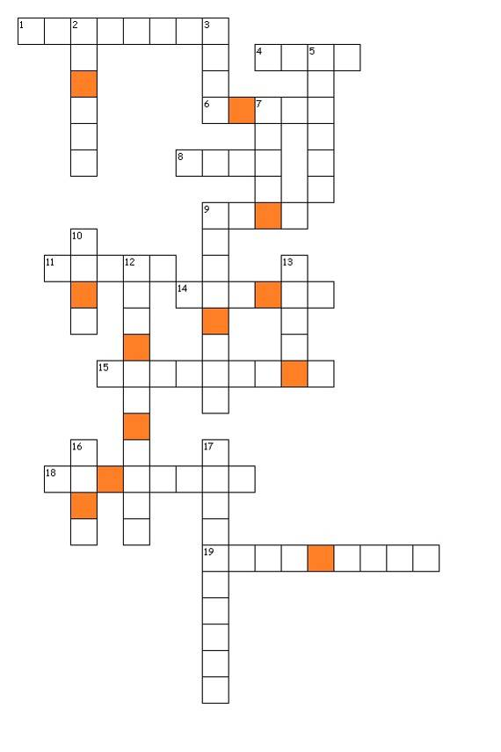

**По горизонтали:** 1. – окружение 4. – лес 6. – солнце 8. - палатка

9. – гора 11. – неделя 14. – родина 15. – поход 18. – нравиться 19. - цель поездки

**По вертикали:** 2. – граница3. – трава5. – лежать7. – природа

9. – готовить 10. – село 12. - родной город 13. - купаться

16. – море 17. – проводить

**Секретное слово: ……………………Фамилия и имя ученика _____________________**